Receptury potraw z mlecznych napoi fermentowanych

Galaretka z zsiadłego mleka
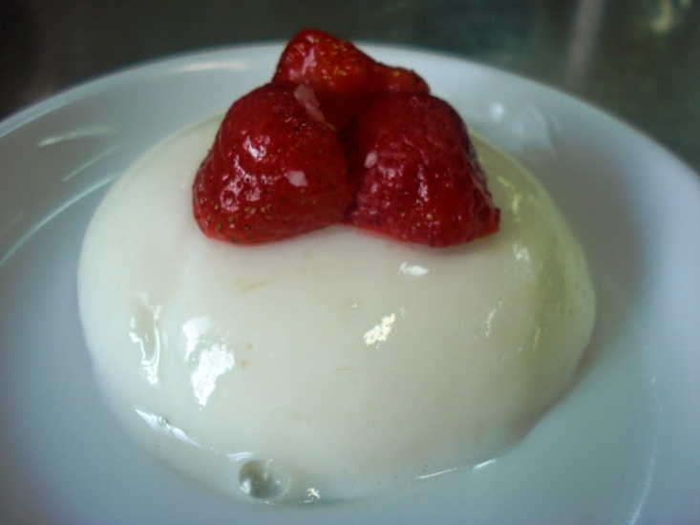
Normatyw surowcowy 5 porcji
- Mleko zsiadłe 500ml
- Cukier puder 60g
- Cukier wanilinowy 20g
- Żelatyna 15g
- Woda do żelatyny 80ml
Sposób wykonania:
Żelatynę moczymy w zimnej wodzie, następnie podgrzewamy i upłynniamy (w kąpieli wodnej). Mleko mieszamy rózgą, dodajemy cukier i cukier wanilinowy, rozpuszczoną żelatynę, dokładnie mieszamy. Porcjujemy do kompotierek(wcześniej lepiej podlać je zimną wodą-nie wycieramy) i pozostawiamy do wystygnięcia (trzeba to zrobić stosunkowo szybko ponieważ szybko zastyga). Powierzchnię dekorujemy owocami.
Porcja 100 g.

Koktajl pomidorowy
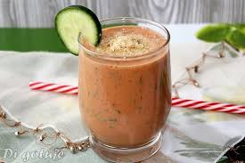

Normatyw surowcowy na 5 porcji

Kefir 500 ml
Sok pomidorowy 500 ml
Koperek 20 g
Sól, cukier do smaku

Sposób wykonania:
Posiekać drobno koperek. Zmiksować kefir i sok. Dodać koperek, przyprawić, oziębić.
Objętość porcji 200 ml

Koktajl owocowy

Normatyw surowcowy 4 porcje
Jogurt lub kefir naturalny 750 ml
Owoce jagodowe świeże lub mrożone 200 g
Cukier 10g

Sposób wykonania:
Owoce opłukać, osączyć, rozmrozić. Do jogurtu dodać owoce, cukier. Zmiksować i oziębić
Objętość 200 ml

Chłodnik ze zsiadłego mleka
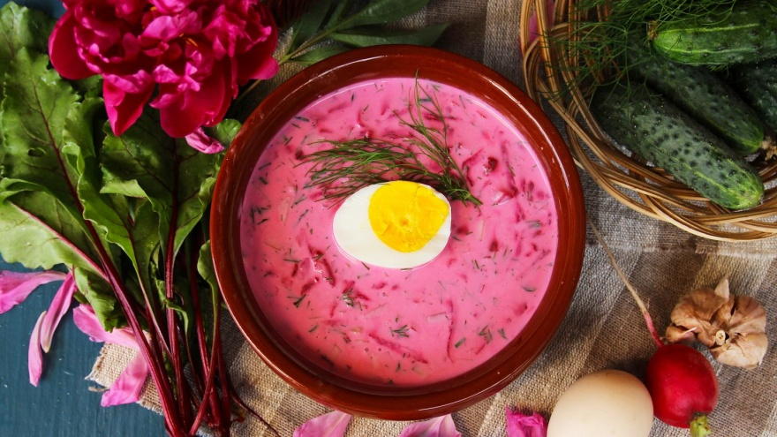
Normatyw surowcowy na 5 porcji:
Zsiadłe mleko 1000 ml
Buraki 250 g
Ogórki świeże 200 g
Szczypiorek 20 g
Koperek 10 g
Jaja 4 szt.
Czosnek 1 ząbek
Sól, cukier do smaku
Sposób wykonania:
Buraki umyć, ugotować ( w skórce), obrać, zetrzeć na tarce jarzynowej. Ogórki umyć, obrać, pokroić w drobną kostkę. Szczypiorek i koperek drobno posiekać, czosnek rozetrzeć. Mleko zsiadłe roztrzepać, dodać pozostałe składniki, przyprawić, schłodzić. Podawać z przekrojonym na pół jajem ugotowanym na twardo.
Objętość porcji 350 ml

Sos jogurtowy - przepis
Składniki:
200 g gęstego jogurtu greckiego,
1 łyżeczka musztardy dijon,
1 łyżka soku z cytryny,
pęczek natki pietruszki,
pęczek szczypiorku,
1/2 łyżeczki suszonego oregano,
1/2 łyżeczki suszonego tymianku,
1/4 łyżeczki cukru,
sól, pieprz
Sposób wykonania:
Do dużego naczynia wlać jogurt, musztardę oraz sok z cytryny. Składniki dobrze wymieszać.
Pietruszkę oraz szczypiorek drobno posiekać i dodać do pozostałych produktów. Sos doprawić przyprawami, a całość dokładnie wymieszać. Gotowy sos odstawić do lodówki.
Sos jogurtowo-czosnkowy
Składniki:
100g jogurtu naturalnego,
1 duży ząbek czosnku,
szczypta soli,
pół łyżeczki świeżo zmielonego pieprzu,
1 łyżeczka oregano,
łyżeczka natki pietruszki
Sposób wykonania:
Wszystkie składniki wsypać do dużej miski i dokładnie wymieszać. Użyć do doprawienia odpowiednich przypraw, które lubimy najbardziej.
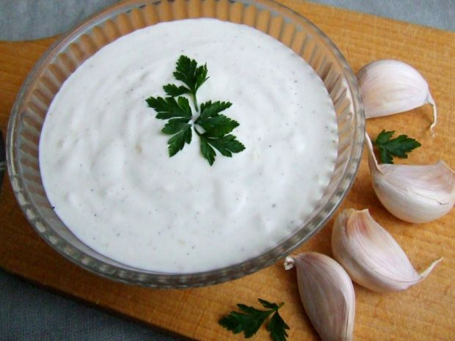
Sos tzatziki

Składniki:
- 200 g jogurtu greckiego
- 2-3 mniejsze ogórki gruntowe - 140 g
- 1 ząbek czosnku
- łyżka delikatnej oliwy
- większa szczypta soli
- ewentualnie siekane zioła: koperek, pietruszka, oregano..

Sos tzatziki przepis
Polecam gęsty, prawdziwy jogurt grecki. Jeśli jednak nie masz takiego jogurtu, to dobrej jakości, gęsty i tłusty jogurt naturalny. Do sosu najlepsze będą młode, gruntowe ogórki,. Przygotuj sobie też łyżkę dobrej oliwy z oliwek oraz średniej wielkości ząbek czosnku. Miej też pod ręką sól oraz ewentualnie sok z cytryny i koperek. Ogórki obierz i bardzo drobno posiekaj. Jeśli masz ogórki węże lub Twoje ogórki są mocno dojrzałe i mają wodniste gniazdo nasienne, to wytnij je i nie dodawaj do sosu. Ogórki polecam kroić na bardzo drobne kawałki Ogórki można też zetrzeć na tarce, na grubych oczkach. Obrany czosnek można przecisnąć przez praskę lub zetrzeć na mini tarce do warzyw lub posiekać drobno. Do miski z jogurtem dodaj posiekany ząbek czosnku oraz drobno posiekane ogórki i większą szczyptę soli. Całość dobrze wymieszaj. Ja na koniec polałam sos łyżką delikatnej oliwy, ale możesz też wymieszać ją razem z jogurtem i ogórkami. Do sosu tzatziki można dodać siekany koperek oraz małą łyżeczkę soku z cytryny. Jeśli lubisz zioła w sosach, to możesz też użyć natki pietruszki. Świeże listki oregano oraz tymianek też będą idealne do tego rodzaju sosu.
